PETAK 6. 11. 2020.
HRVATSKI JEZIK : Pročitaj sve tri pjesme na glas. Promotri riječi u svakoj pjesmi. Što misliš kojim jezikom su pisane ove pjesme?
- Kako se zove naš jezik?
- Kako se zove naše pismo?
- Pričaju li svi u hrvatskoj isto ili ste primijetili da u nekim područjima drugačije izgovaraju neke riječi?
- Koja narječja poznajete?

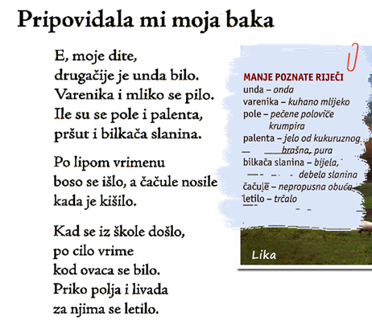
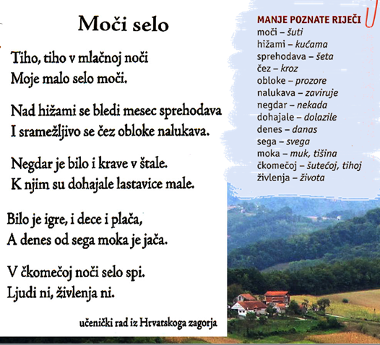
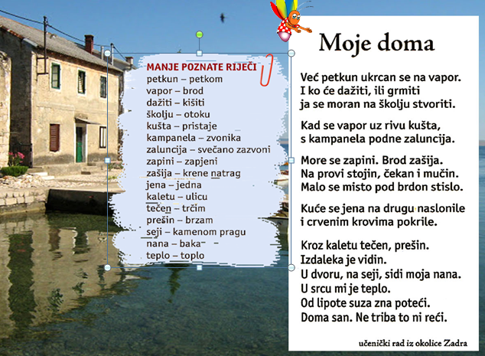

Igrica: https://wordwall.net/play/781/029/565

Prepisati u bilježnicu :
Sporazumijevanje
( govor i pismo)
Hrvatski jezik, latinično pismo.
Hrvatski jezik podrazumijeva sve hrvatske govore (narječja) kojima su, govorom i pismom, komunicirali svi govornici hrvatskoga jezika.
Standardni jezik služi kao opće sredstvo sporazumijevanja.
Uz standardni jezik, hrvatski jezik obuhvaća tri narječja: 1. čakavsko narječje
- kajkavsko narječje
- štokavsko narječje
Standardni jezik koristimo u službenim prigodama, a narječja se koriste najčešće u svakodnevnom neslužbenom govoru.

DOMAĆA ZADAĆA: Napiši kratku priču ili pjesmu o svom zavičaju na standardnom (književnom) jeziku i istu tu priču/pjesmu pokušaj napisati na jednom od tri narječja.

